**Les contraintes des exercices :**

**Ex 1 td1 :**

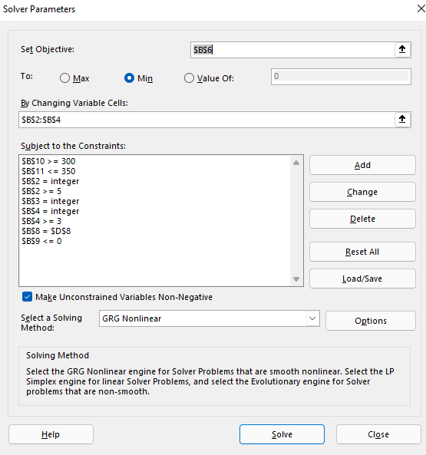

**Ex2 td1 :**

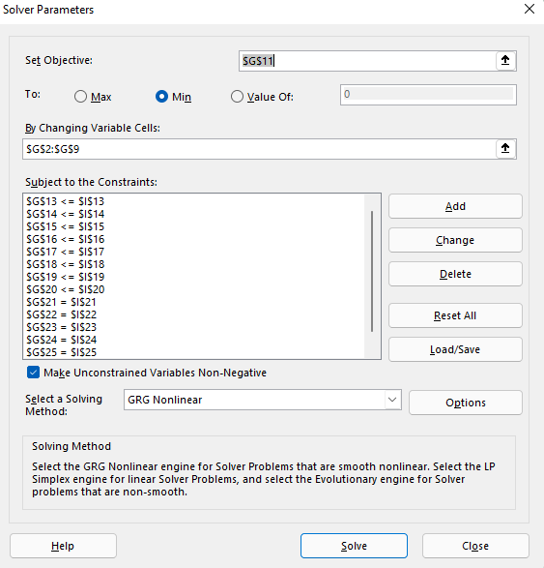

**Ex3 td1 :**

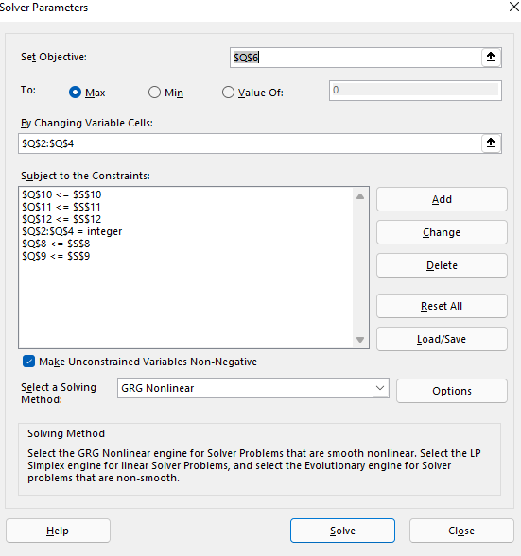

**Ex4 td1 :**

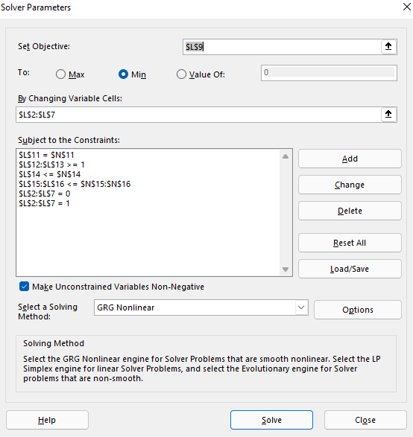

**Fait par :**

**Zied SALHI**

**1 IDSD 1**